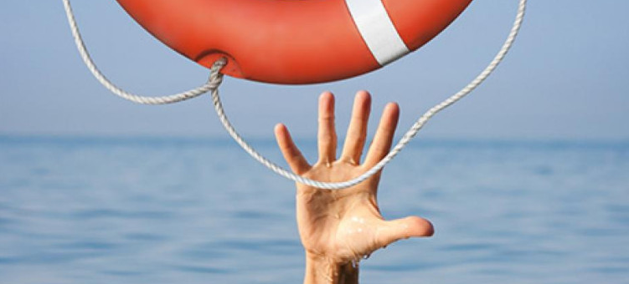

С наступлением летнего периода, как правило, люди стремятся на природу позагорать и конечно же, поплавать. Иногда мы забываем о безопасности своего поведения.

По данным МЧС России, за летний период 2025 года, на воде произошло 1016 происшествий, погибли 756 человек, 62 из которых – дети.

В водоемах Санкт-Петербурга и Ленобласти за лето 2025 года утонули 38 человек.

Уже в этом году произошла трагедия на реке Волхов в Ленобласти. Во время прогулки с подругами утонула 14-летняя девочка. Четверо девочек: две десятилетние, восьмилетняя и четырнадцатилетняя, отправились гулять и решили искупаться на необорудованном пляже без присмотра взрослых. Во время купания самая старшая девочка пропала из виду и утонула.

Трагедии можно избежать, соблюдая элементарные правила безопасности:
- Не оставляйте детей без присмотра, особенно малышей, они могут оступиться и упасть в воду.
- Купаться следует только в специально оборудованных местах: пляжах, бассейнах, купальнях.
- В воде следует находиться не более 10-15 минут. При переохлаждении тела могут возникнуть судороги.
- При судорогах помогает укалывание любым острым предметом (булавка, щепка, острый камень и др.).
- Не подплывайте близко к идущим судам, яхтам, катерам и моторным лодкам. Вблизи идущего наводного транспорта возникает течение, которое может затянуть под винт.
- Опасно прыгать или нырять в воду в неизвестном месте - можно удариться головой о грунт, корягу, сваю и т.п., сломать шейные позвонки, потерять сознание и погибнуть.
- Не допускайте грубых игр на воде. Нельзя подплывать под купающихся, «топить», подавать ложные сигналы о помощи и другое.
- Очень осторожно плавайте на надувных матрасах и надувных игрушках. Ветром или течением их может отнести далеко от берега, а волной - захлестнуть, из них может выйти воздух, что может привести к потере плавучести.

При возникновении любой чрезвычайной ситуации необходимо срочно звонить в службу спасения по телефону "01", "101". Владельцам мобильных телефонов следует набрать номер "112" или "101"
СПб ГКУ «ПСО Приморского района»

